Kevin verano - Daniela Londoño - Rafael Castillo - William Arismendi

3. FORMULACIÓN DE LAS ACTIVIDADES DE APRENDIZAJE
• Descripción de la(s) Actividad(es)
3.1 Actividades de reflexión inicial:
Descripción de la actividad:
El instructor presenta el caso Windows Vista Launch donde un software fracasa porque:
• Problemas de compatibilidad, rendimiento y soporte de controladores
• Gestión de requisitos.

GFPI-F-135 V04

• Compatibilidad con versiones anteriores.
• Pruebas en distintos tipos de hardware.
• Experiencia de usuario.
• Administración de proyectos de gran escala.
• Muchas empresas evitaron actualizar sus equipos.
• Requisitos de hardware muy altos
• Exceso de advertencias de seguridad
• Rendimiento deficiente
• Mala percepción pública
• no se entrevistó adecuadamente al cliente,
• se asumieron requisitos incorrectos,
• o no se validó la necesidad real.
Con base en el caso presentado por el instructor los aprendices responderán:
• ¿Qué errores ocurrieron?
R/ Altos requisitos de hardware, incompatibilidad de hardware y software el control de cuentas de usuario falsa percepción de consumo de memoria caos en el desarrollo.
• ¿Qué información faltó?
R/ Incompatibilidad en el hardware con las versiones anteriores de Windows XP al actualizar los equipos había exceso de advertencias por la memoria RAM recomendada ( 1GB ) tarjetas gráficas capaces de soportar Aero
• ¿Cómo evitarían ese problema?
R/ Realizando pruebas de control con las versiones posteriores, analizando la compatibilidad en diferentes modelos de hardware y al momento de haber finalizado el Windows vista launch hacer pruebas de calidad para verificar que todo esté funcionando correctamente.
3.2 Actividades de contextualización e identificación de conocimientos necesarios para el aprendizaje:
Descripción de la actividad
El aprendiz investigará en el equipo de cómputo atreves de un buscador e identificará:
• qué son requisitos funcionales y no funcionales.
R/
•FUNCIONALES: Definen las características, capacidades, acciones y comportamientos específicos que el sistema debe realizar para satisfacer las necesidades del usuario.
•NO FUNCIONALES: Establecen los atributos de calidad, restricciones y directivas bajo las cuales el sistema debe operar. Estos requisitos garantizan que la plataforma sea eficiente, segura, escalable y fácil de usar.
• quiénes son los stakeholders.
R/
Todas aquellas personas, grupos u organizaciones que tienen interés en una empresa, proyecto o decisión corporativa.

qué técnicas de elicitación existen.
Entrevistas: Conversaciones estructuradas o semiestructuradas con los interesados para profundizar en sus necesidades y expectativas
Talleres colaborativos (Workshops): Sesiones de trabajo en grupo que reúnen a múltiples participantes para debatir ideas, resolver conflictos y definir requerimientos de forma rápida.
Observación: Análisis directo del usuario ejecutando sus tareas en su entorno real, lo que permite descubrir detalles y necesidades implícitas.
Encuestas y cuestionarios: Útiles para recolectar datos objetivos o retroalimentación de una audiencia masiva donde el contacto personal es limitado
Desarrollo de prototipos: Creación de maquetas, interfaces o modelos preliminares que ayudan a los usuarios a visualizar el producto y dar retroalimentación temprana
Análisis de documentos: Revisión de manuales, normativas, contratos y sistemas existentes para extraer información de referencia
Historias de usuario: Narrativas breves y sencillas descritas desde la perspectiva del usuario, muy usadas en metodologías ágiles para especificar funciones.
Tormenta de ideas (Brainstorming): Sesión grupal sin críticas donde se fomenta la generación libre de ideas para identificar posibles soluciones o problemas
Actividad 1
Mapa conceptual sobre:
• Ingeniería de requisitos
• Técnicas de recolección
• Historias de usuario
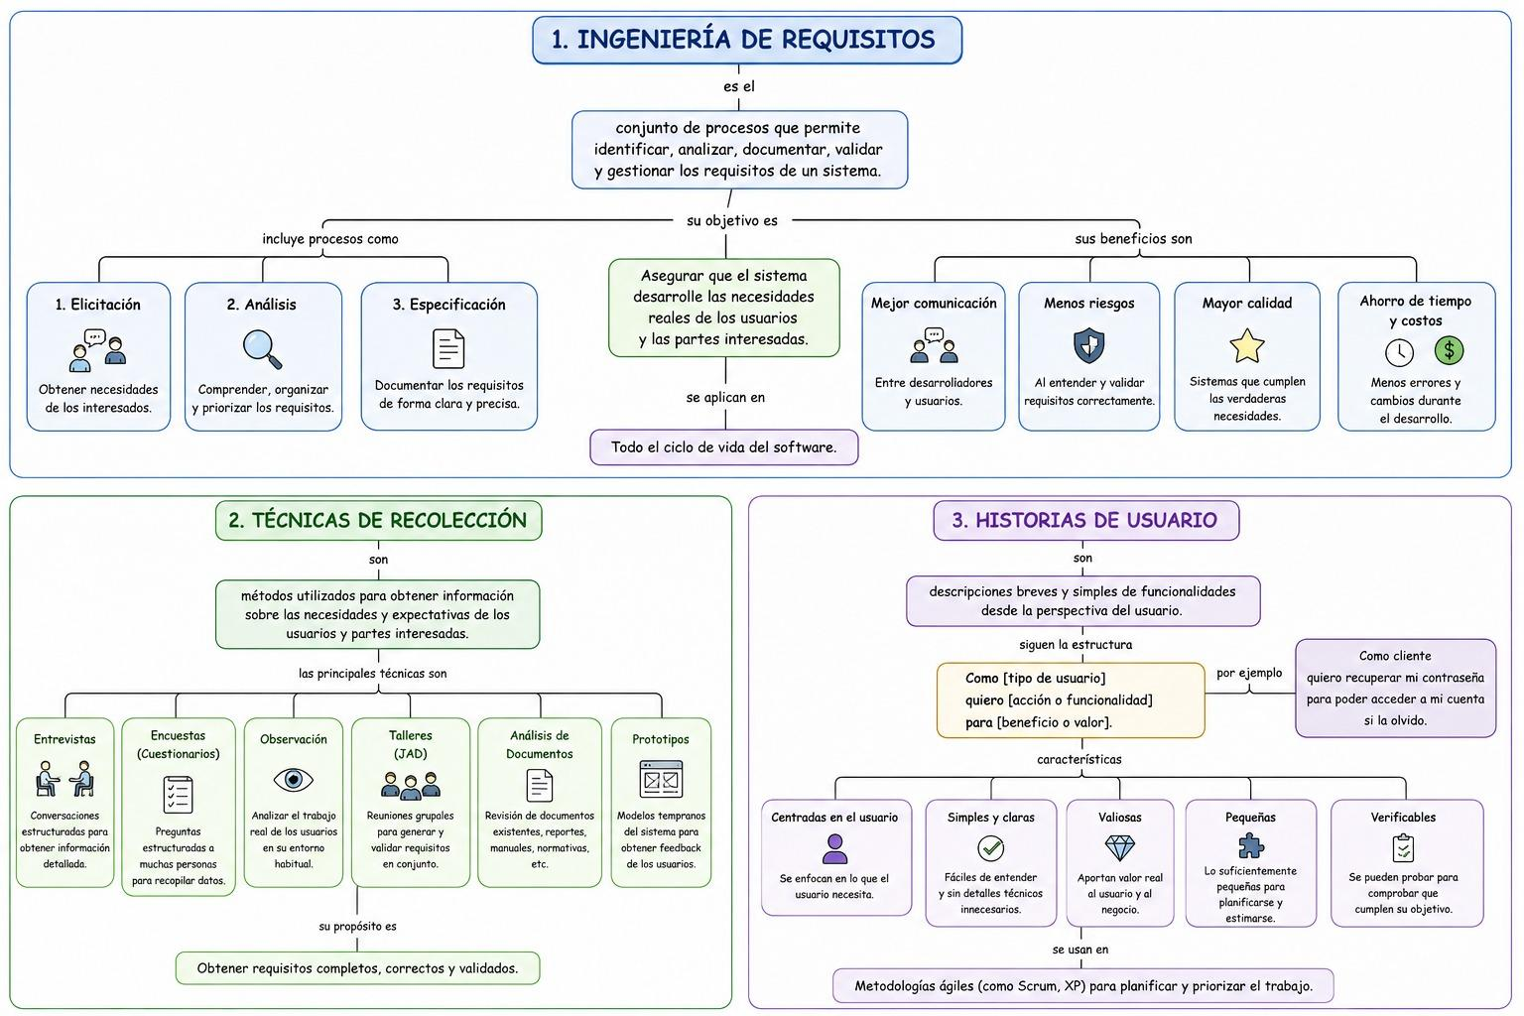

Actividad 2
Análisis grupal:
• ¿Qué información necesita un analista?
R/ Datos de la empresa, un contexto claro del negocio, y las herramientas adecuadas para procesar y presentar los resultados.

• ¿Qué errores puede cometer?
R/ No definir objetivos claros hasta confundir correlación con causalidad.
3.3 Actividades de apropiación del Conocimiento:
Actividad 1: Identificación de fuentes de requisitos
El aprendiz, en equipos de trabajo, reconocerá los stakeholders y las fuentes de información del
proyecto.
Descripción:
El aprendiz debe:
1. Identificar:
o usuarios,
R/ Huéspedes, turistas y personas que desean hacer reservas
o clientes,
R/ Propietarios, gerentes y empresa
o administradores,
R/ Recepcionistas, personal de reservas, administrador del sistema y gerente de hotel.
o proveedores,
R/ Empresas de hosting proveedor de internet plataforma de pagos empresa encargada de mantenimiento.
o documentos,
R/ Catalogo de habitaciones, tarifas y promociones políticas de reserva y cancelación manual de identidad corporativa formularios actuales de registro.
o sistemas existentes.
R/ Sistemas de reservas, sistema de facturación base de datos página web de hoteles similares.

2. Clasificar las fuentes:
o humanas,
R/Gerente del Hotel, Recepcionista, administrador del sistema, clientes frecuentes, turistas potenciales.
o documentales,
R/Catalogo de habitaciones, lista de precios, política de cancelación informes de ocupación.
o tecnológicas.
R/ Sistema de reservas, sistema de facturación, base de datos de huéspedes, sitio web actual.

